环境工程专业创建校级品牌专业调研报告

环境工程专业于2014年成功申请湖北省专业综合改革试点项目，并于同年申请校级品牌专业建设项目，在提出了两版建设方案均被否定后，出于对“目标明确、措施具体”这个标准的考虑，本专业决定开始对高校及相关企业进行调研。
一、高校调研
2014年4月，经过教研室研讨、院领导统一安排，对武汉四所同级学校进行了调研和学习——华中科技大学文华学院、武汉工商学院、武汉科技大学城市学院、武昌理工学院。此次调研的目的主要是明确三本院校环境工程专业的招生方式、就业情况、就业渠道，了解教学计划的设置，参观实验室和实训基地。
调研得出了以下结论：
1、从各校的反馈可知，目前高校环境工程专业的招生依然是“主动性”不强，基本都依赖于考生填报志愿时“服从调剂”，而就业也凸现了一大特色——考研率较高，基本都在25%以上；
2、调研的四所高校均有实用性较强的实验室，能够满足基本的实验课程教学，且在此基础上，还能够开设部分实验选修课（类似于我院生物工程专业所开设的二课活动），该课程的开设能够给学生提供进行试验研究的场地和条件，对提高学生的动手能力有一定的帮助，且能够让学生将课本知识更加灵活的应用于实验；
3、部分高校有校内污水处理厂、监测站等，通常应用于学生实习，通过现场的跟班生产，增强学生动手能力，为学生未来的就业打下了较好的基础，从就业方向来看，是否有稳定的实习基地，直接影响了学生对待专业的学习热情和对毕业后就业去向的心态；
4、学生在就业时的心态直接影响一次就业率，大多数学生存在眼高手低、不屈服于现实的状态，就业时对“钱多事少”的单位或岗位趋之若鹜，而环境工程专业本科生的平均工资达不到学生的心理底线，造成了企业求贤若渴、学生无处就业的现状；
5、三本院校环境工程学生，在就业时仍存在因学校级别遭遇不公正对待的问题，再加上不同类型企业对学生学历要求不同，因此，很少有学生能够进入设计公司。
通过这次高校调研，经过教研室讨论，初步凝炼出四个适合于本校学生的就业方向——环境监测、环境影响评价、环保设备、环境相关企业的运维，并希望从就业方向找到就业渠道，进而对专业设置、教学计划等进行有针对性的修改。

二、企业调研
基于上述四个就业方向的考虑，2015年4月对十余家相关企业进行了调研。调研内容如下：（1）企业基本情况。企业环境管理的目标、主要环境工艺、技术。（2）企业在环境管理中需要何种专业人员？从业人员的个人发展方向和前景如何？近3年内，企业是否有计划引进环境专业人员？（3）我校环境工程专业定位为培养应用复合型人才，为更好地适应用人单位的需要，学生应着重学习哪些相关课程？应加强哪些方面实习实践？（4）从企业角度看，我校环境工程专业可在哪些方面着力发展，做出特色？

1、环保设备方向——武汉天虹仪表有限责任公司
该公司是研制、生产、销售各种环境监测设备为主的专业企业，现为国内知名环保企业和湖北省高新技术企业。
该公司是具有代表性的生产环保设备的企业，也是我们设想中学生就业的主要渠道之一，但在跟单位人交流的过程中，主管人事的刘科长直言道：此类型的企业在招收新员工时，对专业性要求较高，集中在电子、机械、自动化、计算机等专业，对环境工程专业反倒没有要求，主要原因在于，环保设备的制造企业需要员工了解设备在设计、生产、调试、运行等过程中所涉及到的一系列专业知识，而这些知识需要学生在校期间长期大量的接受相关的知识灌输和培训，环境工程专业学生在该类型企业无法发挥其专长。但就就业而言，该类型企业也有一个方向可考虑环境工程专业学生——环保设备的营销，这个岗位严格来说不要求学生的专业背景，但学生若能有相关知识背景，在进行营销工作时能够更加深入的介绍所销售的设备，就能够有益于适应岗位需求。

2、环境监测方向——荆州环保局
经过对荆州环保局的走访，了解到目前类似于环保局这样的单位，其人员设置层次分明，结构完整，但有明显的人才缺口，如环境监测人员、环境监察人员等。可是这类单位需要通过公务员考试，且名额非常有限，从学校就业来说，这类就业渠道存在很强的不确定性和不稳定性。从单位来说，目前在编人员的构成比较复杂，这基于其本身的历史背景，如军转干部、特别安置等人员，这些人在经过一段时间的培训后，即能承担相应的工作。但随着国家对环保的重视程度逐渐加大，单位也需要大量的相关人才，也有高校设置了相关专业——武汉工程大学环境监察专业，但该就业方向存在一个弊端——“在岗不在编”，一旦就业，岗位在事业单位，但很难解决编制，相关待遇相比在编人员天差地别，造成了就业后流动性强的特点，因此武汉工程大学环境监察专业经过两年多运行后发现，该专业直接就业中有大部分变更了就业方向，目前武汉工程大学环境监察专业的设置可以算是失败的案例。
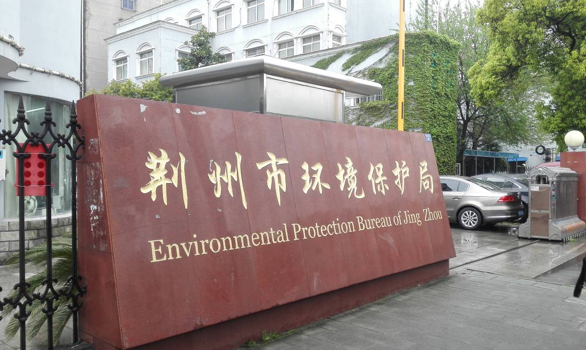

荆州市环境保护局
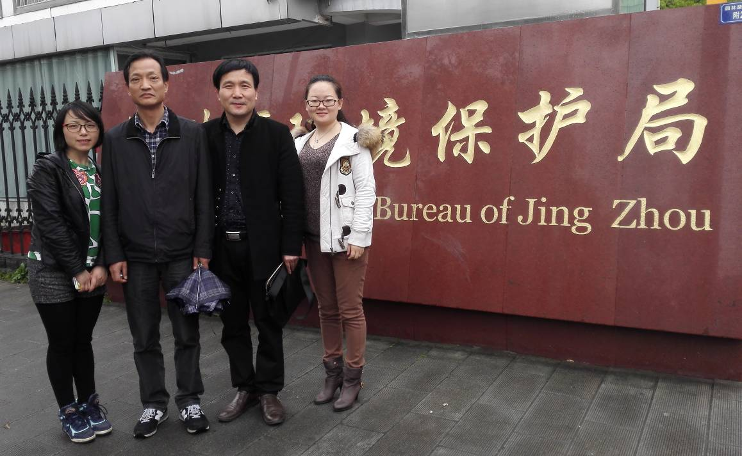
左二 荆州市环保局监察大队张队长

3、运行与维护方向——北京桑德集团荆清水务有限公司、荆州中环水业有限公司、湖北科亮生物环保科技有限公司、东江环保沙井处理基地、东江环保股份有限公司工程服务分公司、深圳铁汉生态有限公司
① 北京桑德集团荆清水务有限公司
桑德集团有限公司是中国著名的大型专业性环保、新能源企业。业务覆盖水务、固废处理、环卫、再生资源、新能源、生态农业等领域。在水务、固废领域拥有集投资、研发、咨询、设计、设备制造、建设、运营为一体的完整产业链。
荆清水务有限公司是北京桑德集团在荆州的一个分部，承接了两个BOT项目——城南污水处理厂和草市污水处理厂，该厂建设于2000年，运行10年间陆陆续续有新人加入，企业靠培、传、帮、带四个阶段，试图留住人才，但一直事与愿违，除了本地化员工之外，很难留住外地人。
该公司向总提出，企业需要杂工：水质分析、绘图识图、工艺设计、设备选型与应用、现场维护等。另外，对学生提出的要求主要是其动手能力，企业希望招聘有经验的人，同时应具备个人素质，在毕业初始阶段，不能眼高手低、仅着眼于待遇福利等。而企业培养一名新员工，从“生手”到“熟手”的过程较为漫长，往往需要1年左右，经过长时间人力、物力的投入，新员工能够沉淀下来的比例却不高，这种人员的流动性导致企业运营成本无形中增加，因此，该企业并不愿意接收实习生。
向总认为，现阶段的环保事业仍然处于起步阶段，随着国家管理趋向严格、各类环保法规逐步完善，对环保类人才的需求会逐年增加，在未来的一段时间必然市场广阔。目前，大多数企业在进行生产时都将废物进行托管处理，这必然需要第三方托管公司，进而需要相关的管理技术人才。因此，建议我们将着眼点放在第三方环保公司，这类公司将会是我们学校学生一个最主要的就业机构。另外，企业在进行环保法宣传、企业内部开展环保讲座、与环保局对接时也需要专业的环保人才，而现在大多数企业的这类岗位通常是由企业内部其它岗位人员兼任，缺乏专业性，使得环境保护在企业内流于形式。
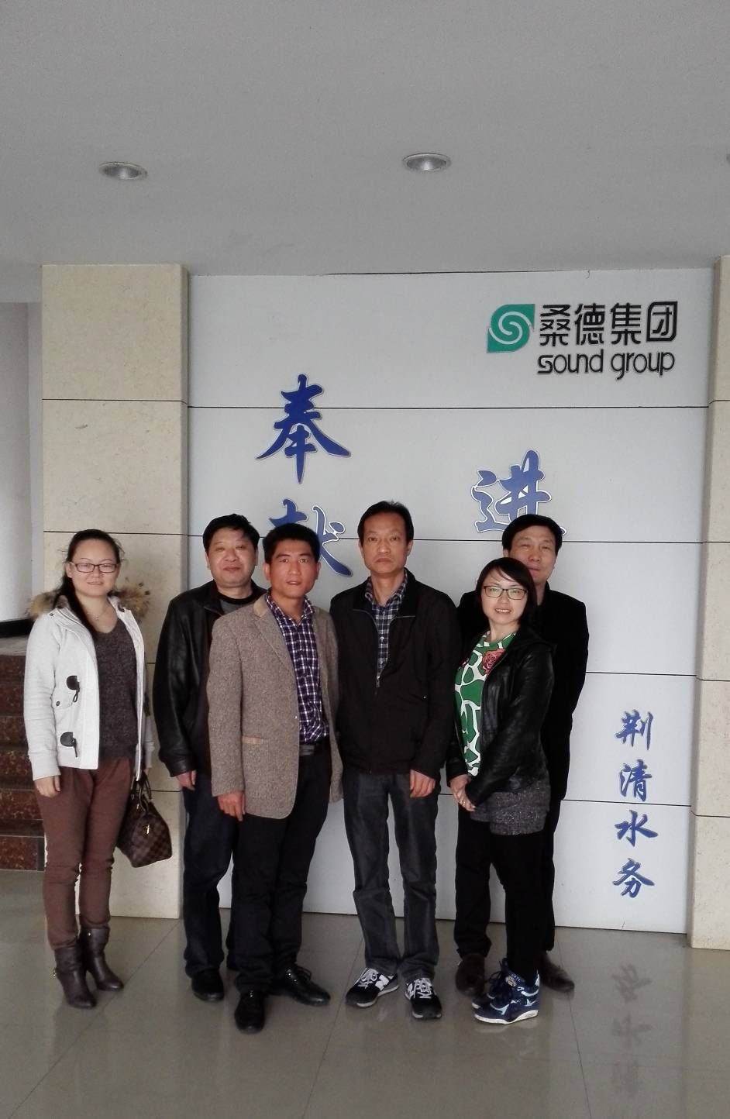
左三 北京桑德集团荆清水务有限公司向总

② 荆州中环水业有限公司
该公司由香港投资集团于2007年投资兴建，2008年6月安装，2009年1月试运行，2010年之后处理量开始有一定规模，主要处理所在工业园区的工业废水，但由于最初设计时预估不足，导致出水不太理想，因此与2012年改造，其二期工程在2013年试运行，2014年6月验收合格。
该公司地处荆州工业园区，因整个园区尚不具规模，流动人口较少，所以其所在地略显荒凉，目前公司在人力资源储备方面面临困境，一方面需要相关专业的人才，一方面无法留住人才。
公司付总提出：目前环境工程专业学生的出路有四个方面，一是设计公司（坐办公室），对专业性要求较高，通常需要研究生及以上学历；二是环保设备、药剂的销售，对专业性要求不高，准入门槛低；三是现场管理（主要工作地点在工地），主要进行安装指导、调试和化验；四是生产管理（如污水处理厂、垃圾填埋场等），通常此岗位需要学生先拥有相关工作经验。
另外，该公司也非常欢迎校企合作，希望通过实在的合作为企业解决生产工艺的问题，同时，为学校学生提供实习条件。
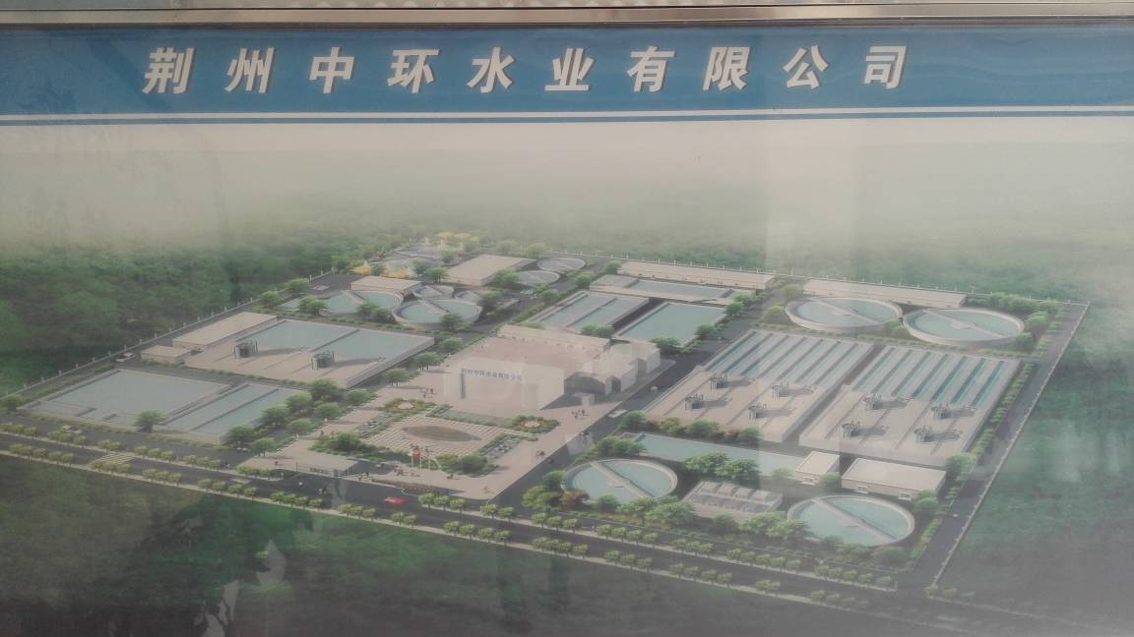
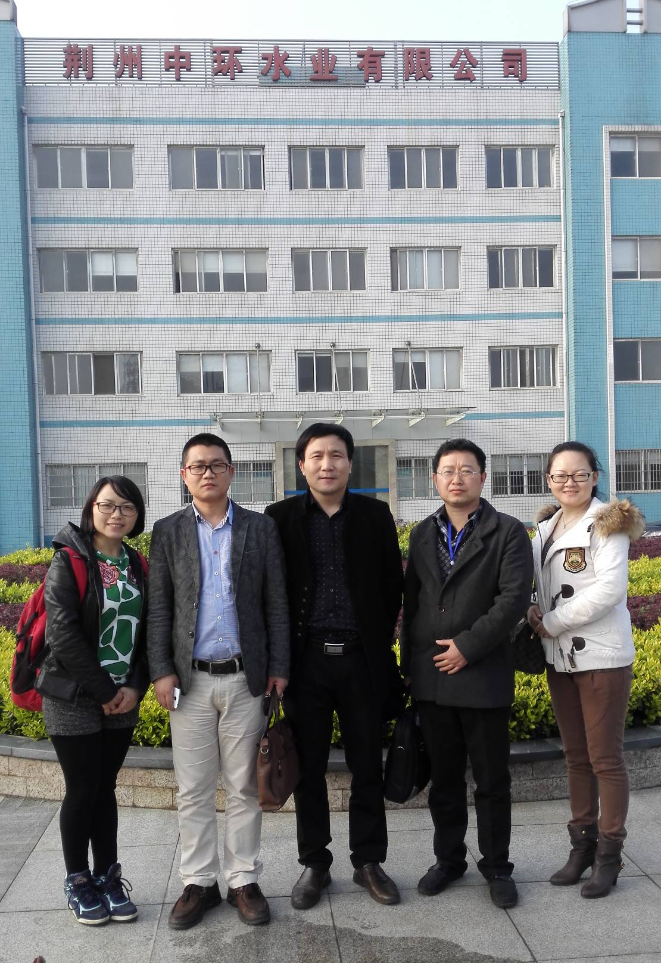
左二 中环水业有限公司付总
右二 荆州环保局监察大队刘耘队长
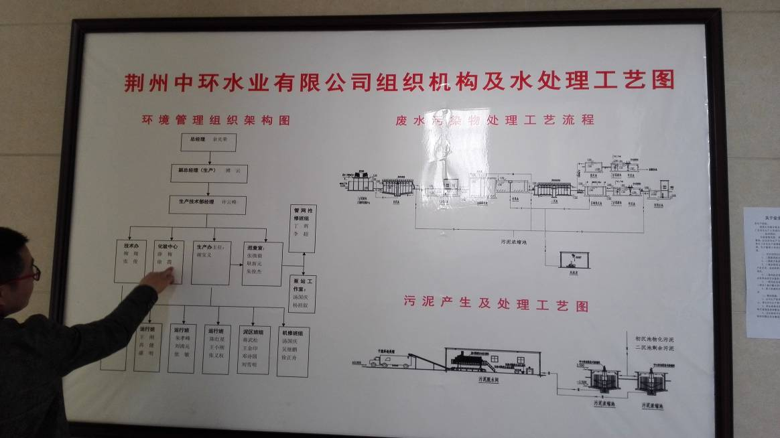
图为付总在讲解公司组织机构

③ 湖北科亮生物环保科技有限公司
该公司成立于2006年，总部地处洪山广场附近，是一家高科技环保企业，主要从事研发、推广、应用生物环保技术，生产、销售环保产品（生物带、曝气管、BM填料、高效生物菌）、化工产品及环保设备，承接城市、乡镇、院校、小区、工厂、湖泊、河流污水处理工程设计、施工、运行及其维护管理。
该公司何总出身于生物工程专业，现从事环保技术的研发、设计等工作。何总提出学生在校学习应该与研究结合、与工程结合。对人才的需求分为三个方面：
一是设计类，需要学生能通过做试验确定工艺路线、绘图。要求学生除了学好专业知识、精通CAD、多做实验、多接触实际工程外，还要能涉猎电气类、土建工程类的设计。
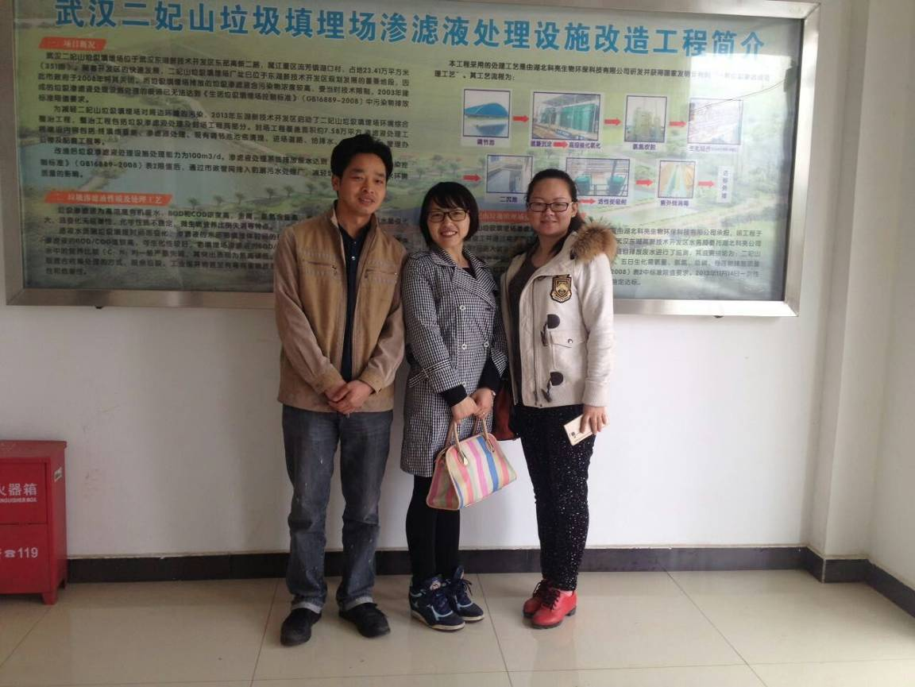

左一 湖北科亮生物环保科技有限公司

④ 东江环保沙井处理基地
东江环保股份有限公司成立于1999年9月，是一家专业从事废物管理和环境服务的高科技环保企业，是国内第一家在境外上市的民营环保企业，现拥有员工2000余人，在全国有30余家分子公司。
沙井处理基地的核心业务包括工业废物处置与综合利用，生产、销售蚀刻液、铜盐产品、有机溶剂等资源化利用产品，提供对环保设施运营管理服务等。
该企业处于上升阶段，扩展迅速，人才缺口较大。针对此情况，分别在长沙环保学院和广东环保学院设置冠名班，每班每年定向输送30人，但仍不能满足需要。
企业人力资源部涂经理提出，学生在校主要是需要培养学习的能力和心态，在进单位后要去一线，适应性要强（工作适应性和环境条件适应性）。企业对校企合作非常有兴趣，也跟其他学校有过良好的合作先例，在合作过程中，企业会定期派人到校讲解现场实例，让学生在校期间，能够对未来企业的工作留下初步印象。企业在人才培养方面保持着高投入、高重视的态度，但需要校方在学生中开展宣讲，主要是为了让学生提前了解企业情况，不能过度美化工作环境，防止学生在进入企业后出现心理落差大等问题，造成企业人员流动性过强等不利现象。特别是如果成立冠名班或是由企业提供长期实习，则要求学生有相对较强的就业意识，尽量减少企业的人才损失和其它投入损失。
涂经理还提出，现在市场上有许多与环保相关的设备、药剂、产品等销售的环节，这些都需要专业的销售人员，因此建议学生较为系统的学习市场营销类课程，并培养学生的沟通、表达、架构等能力。
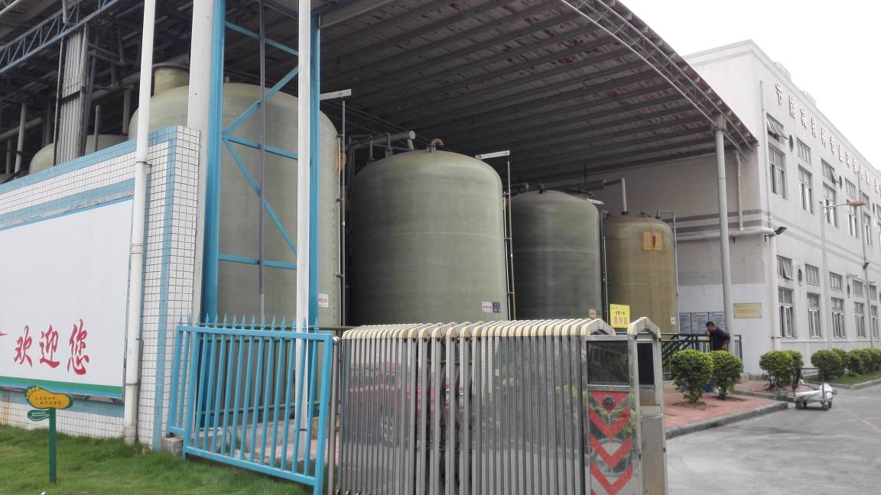

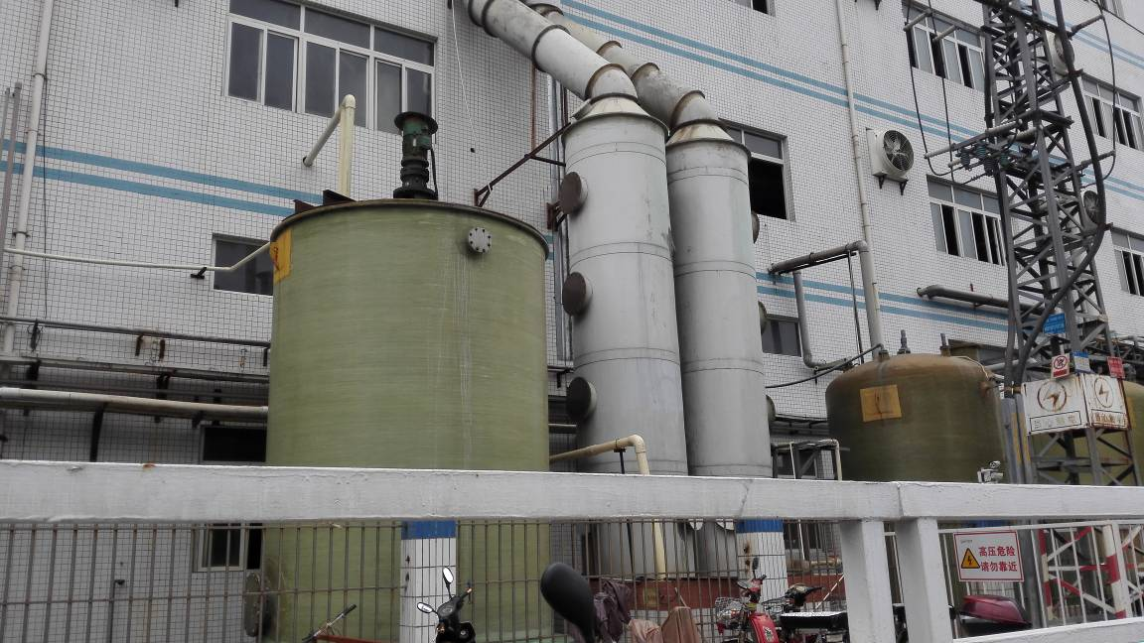
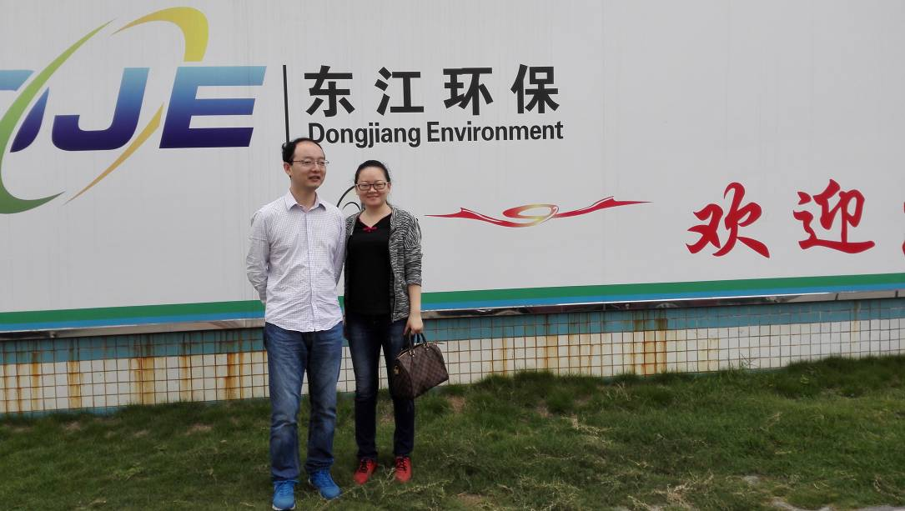
左一 东江环保沙井基地朱总工程师

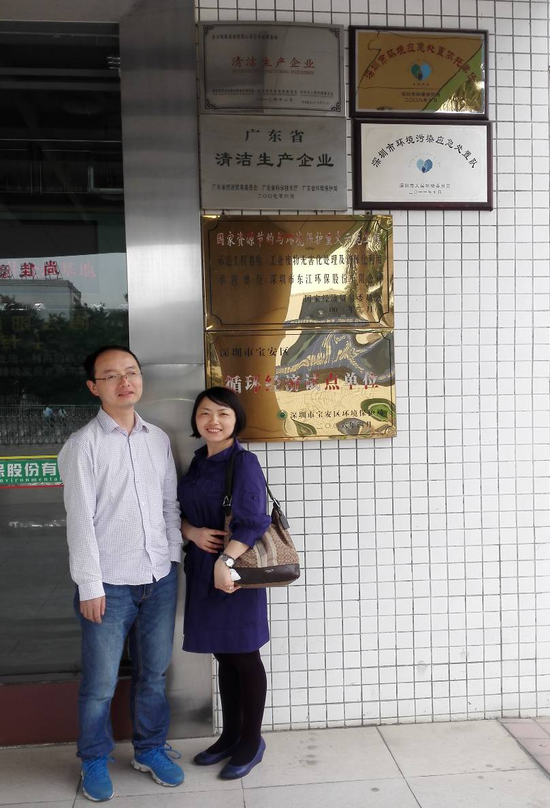
⑤ 东江环保股份有限公司工程服务分公司
该公司为东江环保股份有限公司下属分公司，通过将设计、建设、安装、调试、运营等资源高效整合，为不同类型的客户提供环境工程设计、建设和运营管理的一站式服务。
该公司人力资源部经理田转教告诉我们，从几年前起，分公司用人需求，除了报总部统一招聘分配外，还拥有自主招聘权，但从近几年的招聘情况看，不甚理想。主要原因在于：第一，年轻人对待岗位和工作的态度与十年前的学生区别较大，可以说是急功近利，一开始就希望能有高薪厚禄、能买房买车，这种高期望值与现实差距太大，导致学生尚未通过磨合期就离职转岗；第二，环境工程相关的企业通常工作环境不太符合当代人的需求，如，企业所在地较为偏远、通常处在污水废物的处理环境中、企业较为封闭且男女比例严重失调等。可是企业在运营维护方面人员奇缺，需要大量新鲜的血液补充，并表示不吝于主动培养人才，但同时对人员的高流动性表示无奈和惋惜，公司在寻找合适的方式保证人力资源的充沛，因此，公司方面也希望能够开展校企合作的模式。
吴文坚总经理针对高校教学提出了新颖的意见和建议。他希望高校开展2+2的教学模式——用两年时间学习所有理论课，用两年时间穿插进行岗位培训和在岗实习，学校应选取不同种类的企业，学习企业的工艺路线，了解相对应的废物处理方案。这样可以让学生提前与社会接轨，同时让学生梳理思路，让学生知道自己要什么、该怎么学怎么用，有利于培养学生的实践能力，让应用复合型人才的培养方式落在实处。

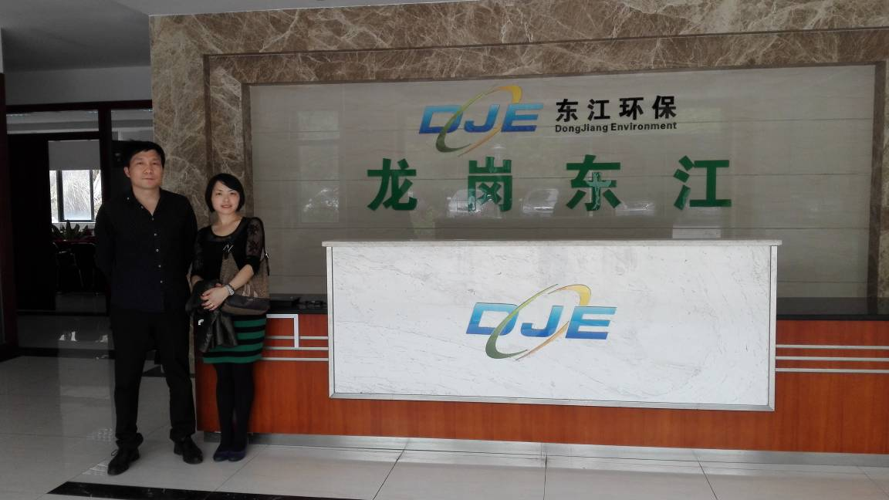

环保公司大厅

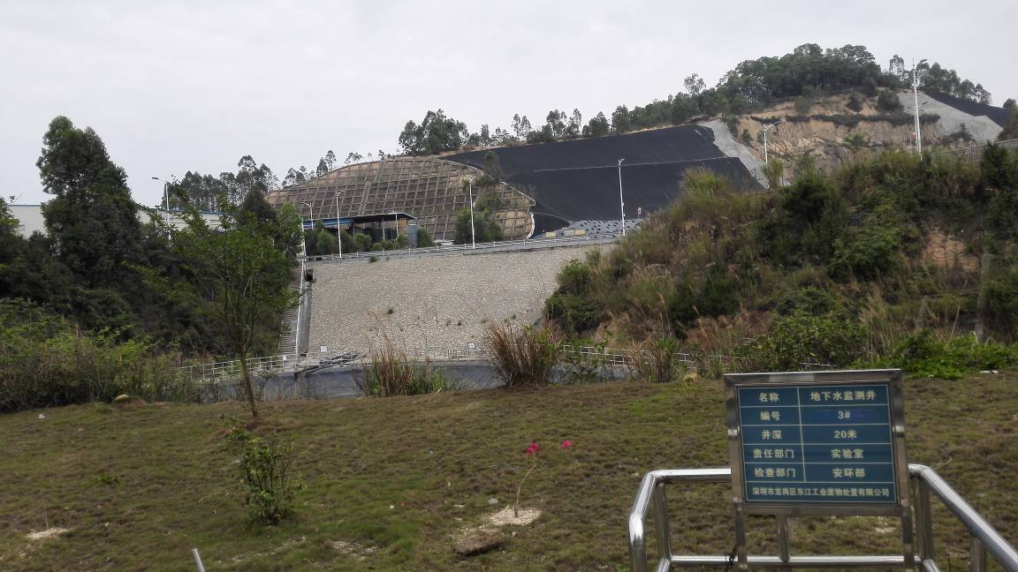

东江公司龙岗危废填埋场填埋区

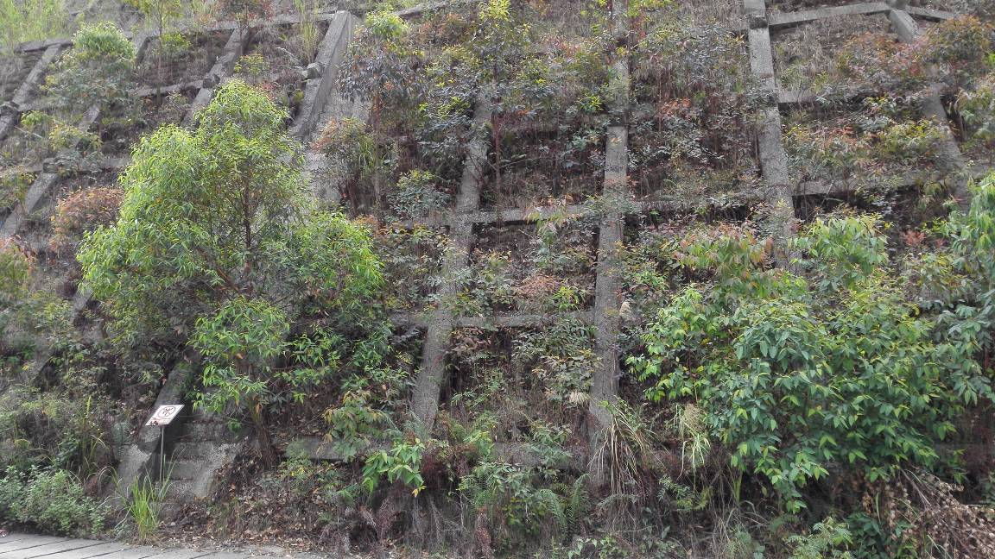

东江环保龙岗危废填埋场垃圾坝体

⑥ 深圳铁汉生态有限公司
该公司成立于2001年，是国家级高新技术企业、中国环保产业骨干企业、中国生态修复和环境建设领军企业。主营生态环境建设与运营，业务涵盖生态修复、生态景观、生态设计、生态旅游设计与运营和城市环境设施运营等领域。目前已形成了集策划、规划、设计、研发、施工、苗木生产、资源循环利用，以及生态旅游运营和城市环境设施运营为一体的完整产业链，能够为客户提供一揽子生态环境建设与运营的整体解决方案。
公司拥有城市园林绿化壹级、风景园林设计专项甲级，以及旅游规划设计、环境污染治理等多项专业资质；拥有政府科技奖6项，申报国家专利54件，已获国家授权专利34件并主导多项标准的制定；下设北京、海南等26家分公司，现有员工1700余人。
遗憾的是，在我们已经准备去拜访的时候接到电话，对方以事务繁忙为由拒绝了我们，后经过辗转打探了解，该公司所涉及的工程业务对学历要求较高，且对三本院校存在一些认识上的问题，因此导致我们的调研需求没有被接受。

4、与环保相关的生物、化工类企业——沙隆达化工股份有限公司、燕京啤酒有限公司
在此次调研中，为了拓展学生就业渠道，本着“水环生”三个专业打通的理念，我们还对生物、化工类企业进行了走访，诣在了解这类型企业在生产过程中的排污怎样进行处理，是否需要环境工程类学生。
① 沙隆达化工股份有限公司
该公司是中国化工农化总公司的全资子公司，拥有“国家级企业技术中心”和“全国微生物农药工程验证中心”。前身是沙市农药厂，1992年改组，1993年上市，在业内处于领先地位。
该公司的企业文化引人注目，进入公司大门，一侧的照片展览主题内容是“和谐小家庭”，主要展出员工及其家属的家庭生活。整个厂区绿树成荫，并没有传统意识里化工厂的刺鼻气味和工厂特有的机械化场面，而公司的会议室更让人叹服，其规模和环境并不是首屈一指，但作为一家化工厂，还是让我们感觉很意外。

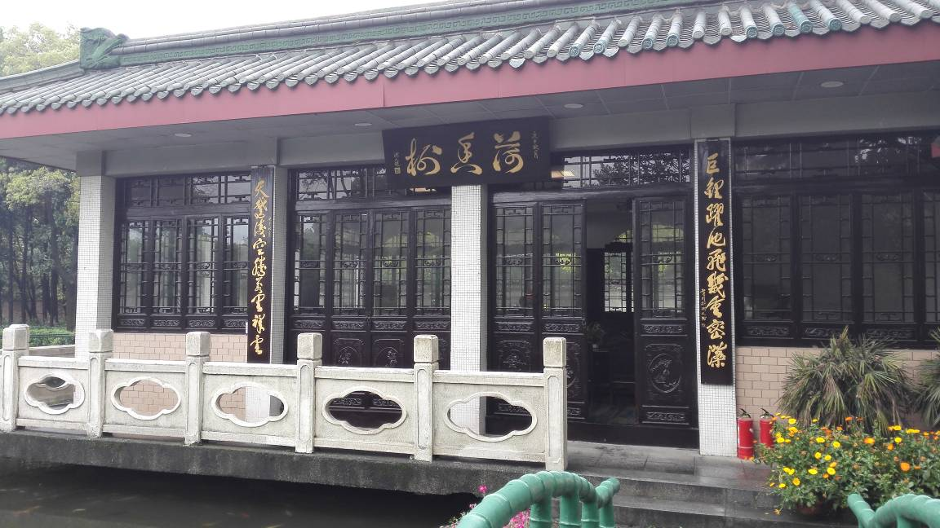

会议室坐落于花园小池塘上

经过和该企业安全环保处黄处长的交流，我们得知，该企业有一套自己的环保处理设施和装备，但目前为止，基本都是化工专业的内部人员兼职。据黄处长所说，该企业环保类的工作都是通过对企业内部员工培训后直接开展的，员工本身并不是环境工程类专业出身，这样做的原因在于：每一个企业的污染物产生原理不同，产出物大相径庭，所采用的处理方法也就千差万别，这种差别即使是专业的环境工程学生，也无法很好的有针对性的处理。而事实上，应届大学生在就业时，反而因为没有实践经验，连最起码的环保技术也没有掌握，这与化工专业的学生相比较而言，至少后者还能了解企业的发展运作，进而提出一些环保处理方案。因此，该企业在过去几年中虽然也有招聘过环境工程的学生，但都无法使其顺利的开展工作。另外，在化工类企业，环保毕竟只是一个辅助工程，就个人发展而言，该岗位进入企业核心管理层的机会太少，也难以留住人才。

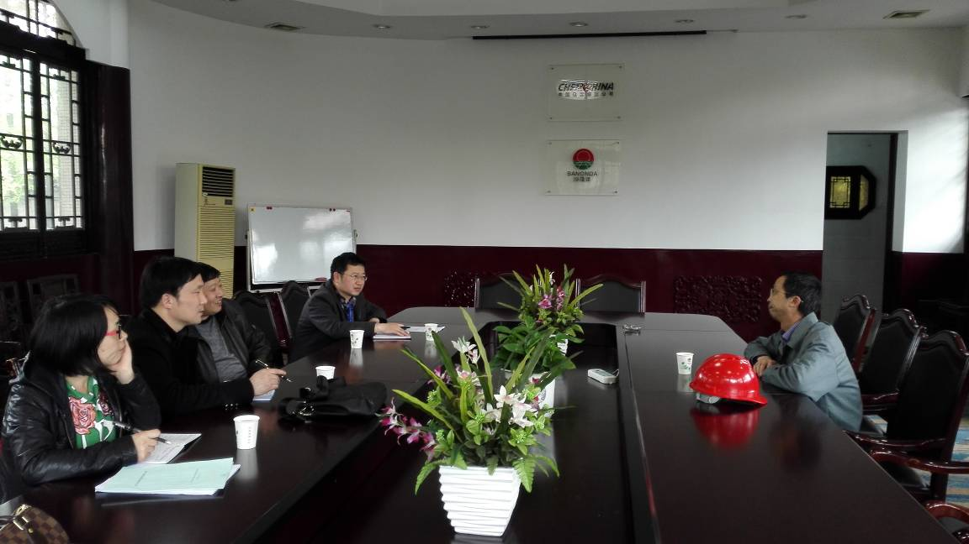

会议室内交流现场

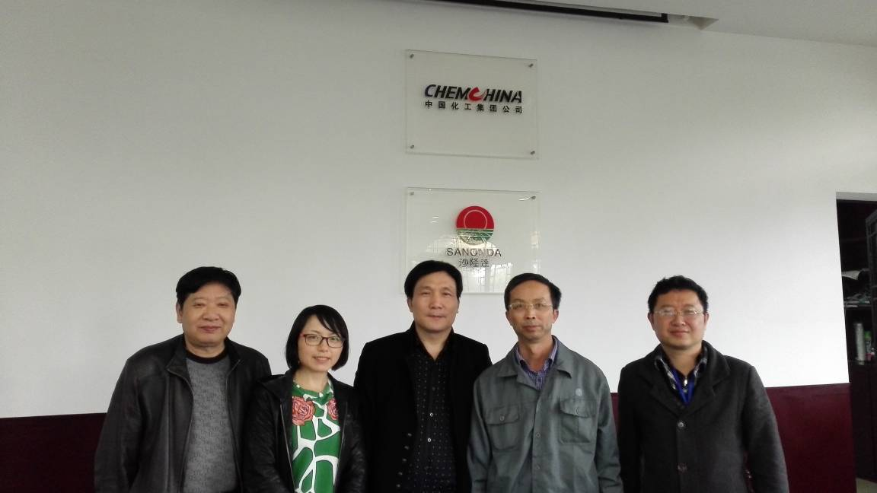

右二 沙隆达安全环保处黄处长
右一 荆州环保局监察大队刘队长

② 燕京啤酒（仙桃）有限公司
在返程路上，我们还去了燕京啤酒（仙桃）有限公司，该公司隶属于燕京啤酒集团，现在已然是啤酒行业的佼佼者。仙桃分公司内部设有污水处理中心，目前有寥寥数人在岗，一般是每天两人，轮岗作业，但据该公司总经理介绍，以往也有招聘环境工程专业学生在污水处理中心从事相关工作，但因其岗位的特殊性，在企业正常运转期间，是基本无事可做，再加上环保岗位毕竟只是配套，对环境工程学生来说也没有一展所长的机会，所以最终也无法留住员工。
但该企业表示，愿意与我校合作，重点吸收生物工程学生的实习，也可以少量接受环境工程学生，若环境工程专业学生对生物发酵感兴趣，也可以逐渐转岗，为个人谋求更好的发展。

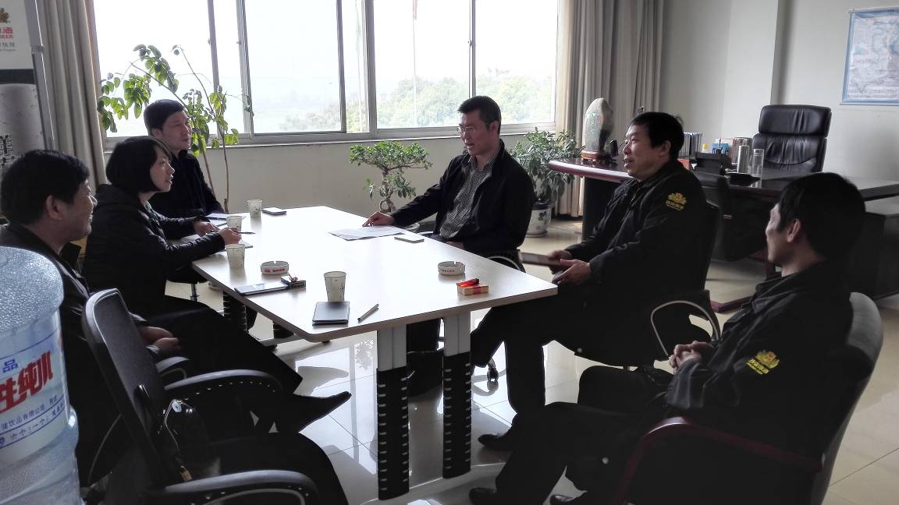

会议室内谈合作协议
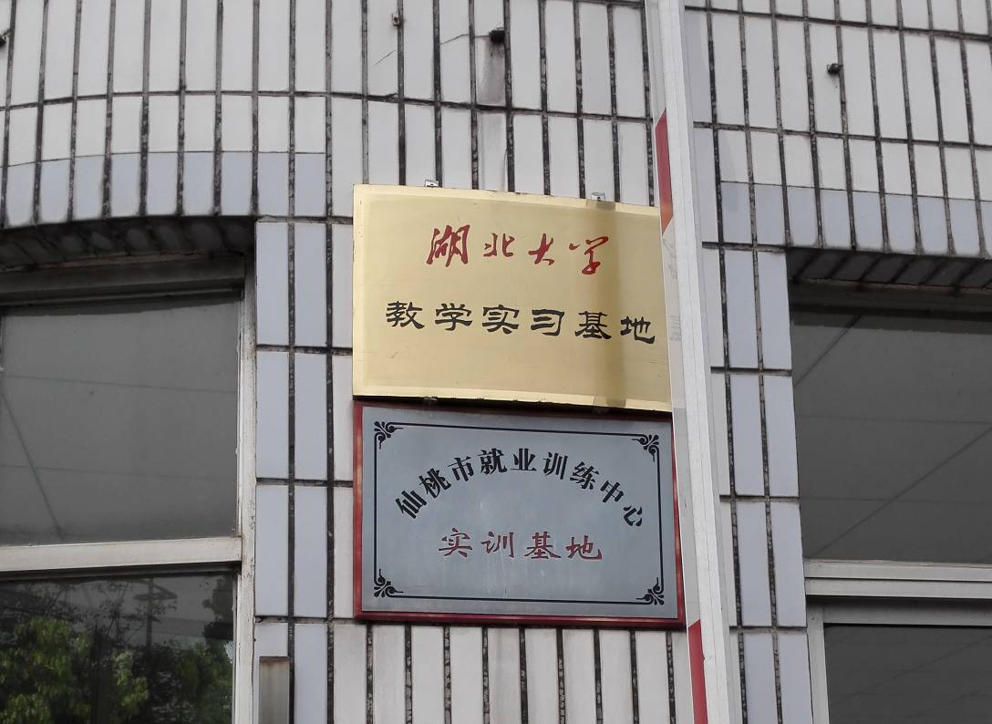

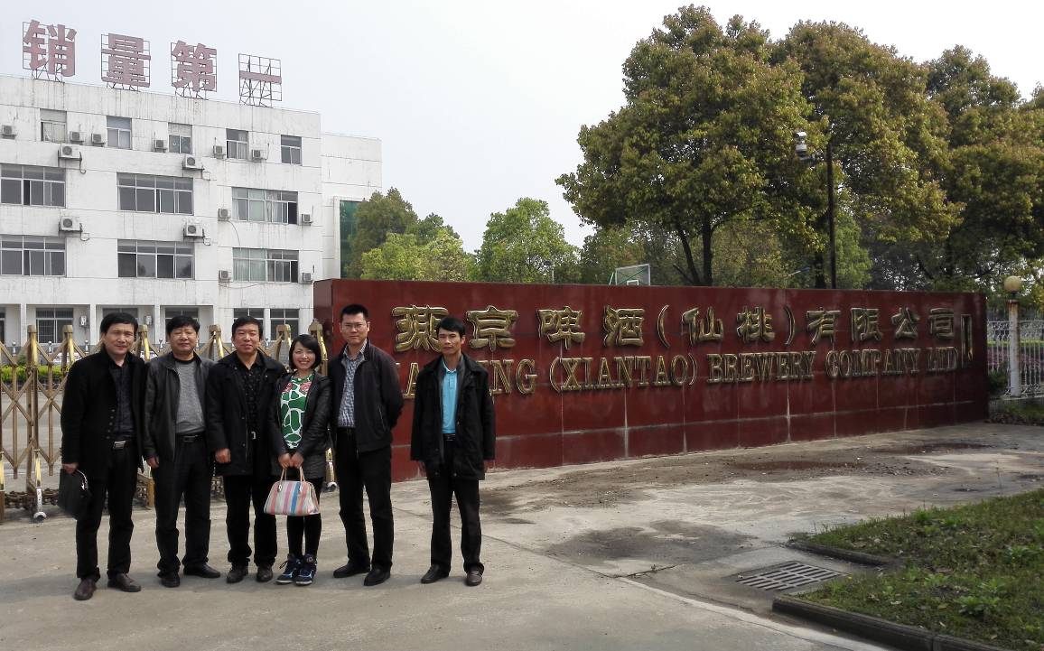

右二 燕京啤酒仙桃公司总经理朱蔚
左三 燕京啤酒仙桃公司人事部徐部长

三、总结
经过对四所同级高校和十家不同类型企业调研后得出如下结论：
1、环境工程专业就业整体的大环境在过去十余年中一直处在很尴尬的地位，这也导致了在招生时的趋冷。但随着现在外部环境的改变，就业已然不成问题，各个企业给我们的说辞都是“人才缺口较大、企业求贤若渴”，因此，在未来一段时间内，由市场规律可知，招生情况必然有趋好的改观。但在近期，招生若想上规模，必须摒弃第一志愿录取的方式。
2、环境工程专业就业环境（软环境）不太好，有两个污水厂的总经理都不约而同的采用了“脏乱差”来形容，就我们直观的感受，的确存在这样的局面，这也直接影响了学生在就业时的主观意向。
3、就我们分析得出的四个就业方向而言：
① 环保设备方面因其对专业的需求偏离了环境工程，已经被放弃；
② 环境监测/监察方面因其就业的特殊性（需考编制），也无法成为就业的主打方向；
③ 环境影响评价方面，此次还没有找到相关单位进行调研，但从其他企业得知，该行业内盛行的环评上岗证和相关的培训，可以在校内开展，让学生在校期间拿到此证，有利于就业（特别是女生）；
④ 运行与维护方面，需求量大，企业对学历要求不高（专科以上），是最有发展的方向，也是我们最想拓展的就业渠道。
4、企业对学生有如下要求：
① 需要学生的适应能力强
环境工程类企业均处于较为偏僻的地段，大多数仍然没有便捷的交通条件，更没有眼花缭乱的生活环境，因此需要学生在就业前就能从心里上打好基础，适应在未来一段时间内的工作中存在的各种单一、枯燥；
② 需要学生具有较好的沟通能力
学生进入企业，无论哪个岗位，都必须与团队协作、共同处理相关事务，企业希望有个性，但更看重团队，特别是从事运营等一线工作，需要当值人员能够有良好的沟通技巧，以便于处理现场各种突发状况；
③ 需要男生
所有企业都会说明不存在性别歧视，但也都表明希望男生加入，这也是由性别特点决定的，女生在运营岗位的确存在劣势，对女生而言，做设计、环评、监测或检测更加适合；
④ 需要学生有良好的操作能力
操作能力主要依赖于实践经验，企业期望学生在校期间能够多接触相关行业的具体工作，以便于在将来进入企业工作时能够无缝对接，尽快熟悉岗位。
⑤ 需要学生有扎实的理论基础
无论从事哪个行业什么岗位，有丰富的基础知识作铺垫，才能够在未来的工作中站稳脚跟，有较强的再学习能力，才能够应对不同工种和岗位的需求。
5、“3+1”模式
为应对企业对学生的实践环节需要，拟提出“3+1”模式，即三年理论基础 + 一（半）年企业实习，该模式可以规避现行生产实习未落到实处的缺点，也可以让学生提前了解企业需求，利用最后一年时间充实自己的理论知识，丰富实践经验，提高动手能力。
该模式可通过如下两个方面实现：
一是建立校内小型污水处理厂，通过模型化生产线，让学生根据所投加的污水性质自己设计工艺流程，该方案的特点是投入小、利用率高、可根据实际水质自由组合配套工艺；
二是建立稳定的校企合作单位，通过校方、企业、学生的三向选择，派驻长期实习生，目前，已签订协议的有两家企业，正在洽谈的有四家，完全能够保证全部学生的实践教学。
6、此次调研的不足
根据四个就业方向，此次调研尚未联系到环评单位，在与其它企业进行沟通的时候，我们了解到，目前环评也是一个非常好的发展方向，且环评上岗证相比较于环评工程师，更容易考取，若今后环境工程专业需要针对环评进行专项培训和考证，则应该再联系相关单位再次考察。

城市建设学院环境工程专业品牌专业建设项目组
2015年5月

